**ПРОФИЛАКТИКА ПЛОСКОСТОПИЯ**

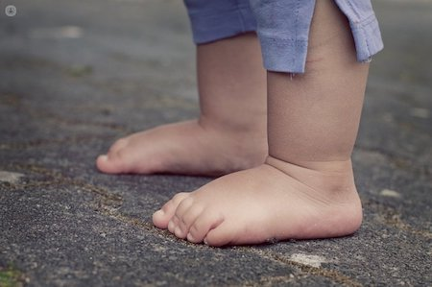Установлено, что двигательная активность детей раннего возраста находится в прямой зависимости от формы стопы. Раннее распознавание плоскостопия и своевременное его лечение путем общедоступных гимнастических упражнений помогут избавить детей от этого недостатка или, во всяком случае, уменьшить его.Стопа ребенка более склонна к деформации, но она может легко возвращается в нормальное положение.Чем старше больной, тем меньше вероятности исправить такой дефект стопы.Такое нарушение, как плоскостопие, довольно серьезное, и в большинстве своем его легче предупредить, чем потом пытаться лечить. Поэтому профилактика плоскостопия в раннем возрасте имеет особое значение. Эта работа обязательно должна проводиться родителями дома.

Но первые проявления можно увидеть самостоятельно:

* 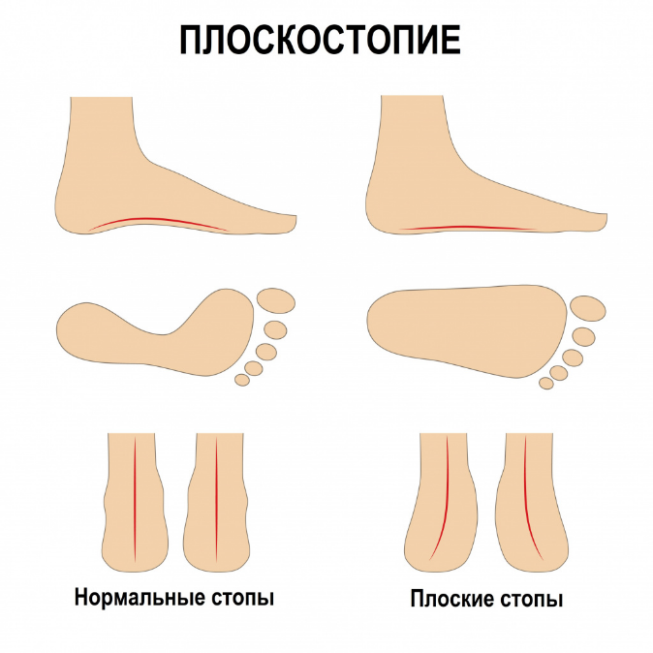обувь стоптана по внутренней поверхности;
* ноги быстро утомляются при движении и долгом стоянии;
* к концу дня наблюдается усталость в ногах, судороги, тяжесть;
* отеки в лодыжках;
* приходится покупать обувь размером больше из-за ширины.

Предупредить болезнь можно, придерживаясь следующих правил:

1. Нужно побольше **ходить босиком.** При возможности следует отправиться на природу, и уделите несколько минут хождению босиком по траве, земле, гальке, хвойным иголкам. В домашних условиях можно использовать массажные коврики. Это полезно всем людям с самого раннего возраста.
2. Следует **давать ногам отдых**. Нужно непременно найти время, буквально пять минут, чтобы позволить ногам отдохнуть.
3. **Ношение правильной обуви.**  Это имеет отношение к предупреждению нарушения у детей. Для них необходимо покупать обувь, которая плотно удерживает ногу, которая не слетает и не давит. Пятка крохи должна быть удерживаться плотным задником. На подошве должен быть бугорок по центру (это дает возможность стопе перекатываться). Детям с плоской стопой не рекомендуется носить обувь без каблуков на тонкой подошве. Высота каблука для детей раннего и дошкольного возраста должна быть 1,5 – 2 см. Дети, страдающие плоскостопием, как правило, изнашивают внутреннюю сторону подошвы и каблука обуви.
4. Необходимо выполнять **упражнения**. Выделяя несколько минут в день, можно предупредить развитие плоскостопия, в качестве зарядки можно применять коврик для массажа.
5. Нужно следить за **осанкой** и **правильным положением стоп** при ходьбе, а также при стоянии. Стопы должны быть расположены почти параллельно друг другу и опираться на наружные края подошвы.

Для предупреждения плоскостопия необходимо укреплять мышцы, поддерживающие свод стопы, что достигается применением общеразвивающих и специальных гимнастических упражнений, которые являются наиболее активным терапевтическим средством, не только компенсирующим дефекты стопы, но и исправляющим ее конфигурацию и резко повышающим функциональные возможности.

Главное назначение корректирующих упражнений – укрепление всего связочно-мышечного аппарата стопы и голени на фоне общего развития и укрепления организма ребенка.

***Упражнения для коррекции стопы***

1. Ходьба на носках в среднем темпе в течение 1–3 минут.

2. Ходьба на наружных краях стоп в среднем темпе в течение 2–5 минут.

3. Медленная ходьба на носках по наклонной плоскости.

4. Ходить на месте. Носки не отрывать, отрывать пятки как можно выше.

5. Ходьба по палке, ходить перекатом с пятки на носок.

6. Катание мяча поочередно одной и другой ногой.

7. Катание обруча пальцами ног (поочередно) в течение 2–4 минут.

8. Медленные приседания на гимнастической палке с опорой на стул.

9. Медленные приседания на мяче с опорой на стул или балансируя разведенными в сторону руками.

10. Сгибание и разгибание стоп в положении сидя на стуле.

11. Захват, поднимание и перекладывание палочек, кубиков или небольших бумажных, тканевых салфеток пальцами ног в течение 1–3 минут (упражнение проводится поочередно одной и другой ногой).

12. В емкость положить гладких речных камешков и налить теплой воды. Посадить малыша, ножки опустить в воду. Пусть он перебирает их, захватывает пальчиками. В конце процедуры пусть походит по камням.

13. Перед кроваткой положить резиновый коврик с неоднородной поверхностью, пусть она будет «колючей». Первое, что сделает малыш утром — простые, но крайне важные, упражнения при плоскостопии у детей.

Занятия лечебной гимнастикой и выполнение специальных гимнастических упражнений дают прекрасные результаты, улучшая форму и функцию стопы.

**БУДЬТЕ ЗДОРОВЫ!**